Схема мест (площадок) накопления твердых коммунальных отходов, расположенных на территории ИЖС Индустриального района города Перми
2.2.1 ул. Верхне-Муллинская, 21а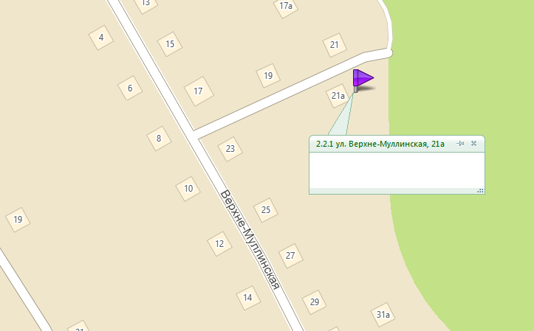2.2.2 ул. Верхне-Муллинская, 35-39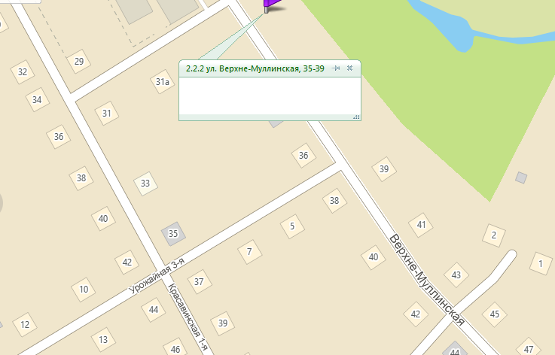
2.2.3 ул. Верхне-Муллинская, 77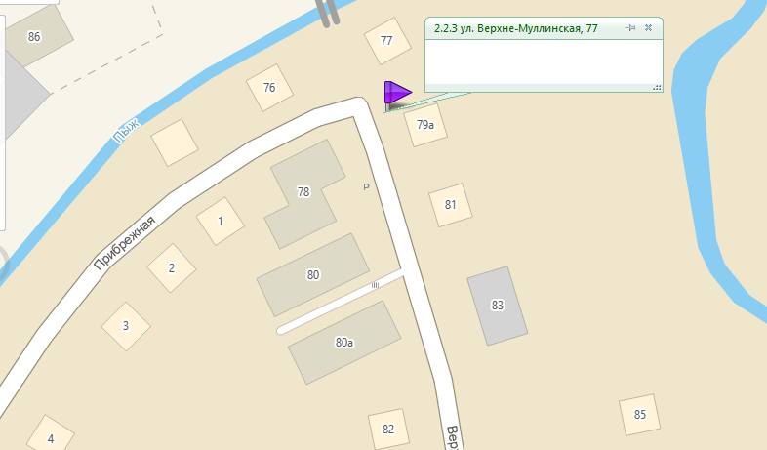
2.2.4 ул. Верхне-Муллинская, 109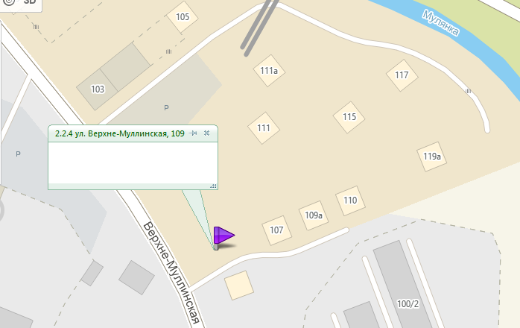
2.2.5 ул. 1-я Верховая, 13 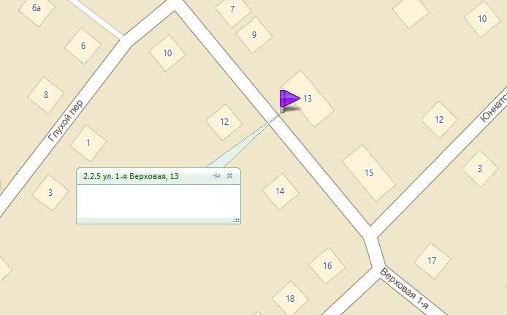
2.2.6 ул. 3-я Верховая, 4а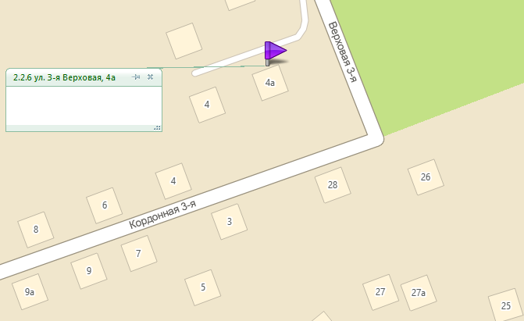
2.2.7 ул. Власова, 15а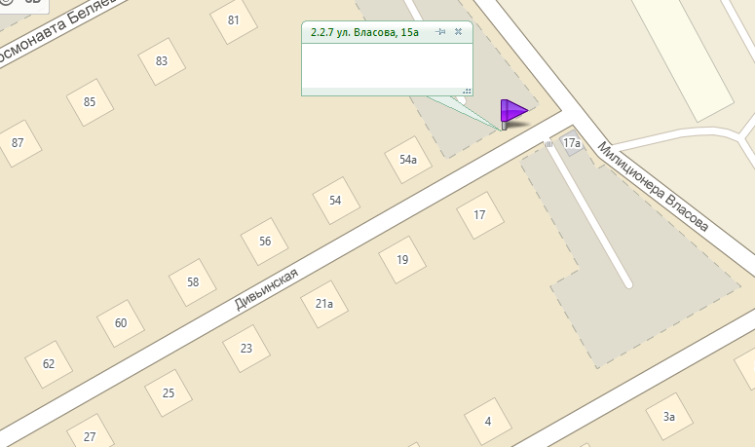
2.2.8 ул. Геологов, 8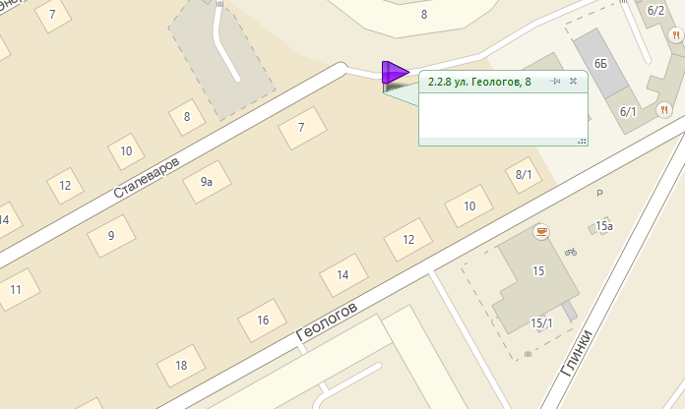
2.2.9 ул. Дивьинская, 87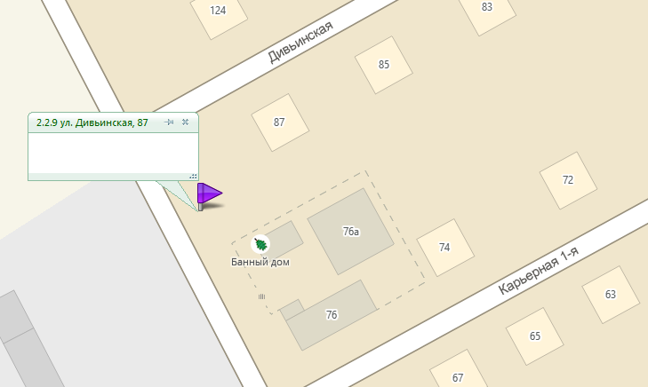
2.2.10 ул. 1-я Замулянская, 14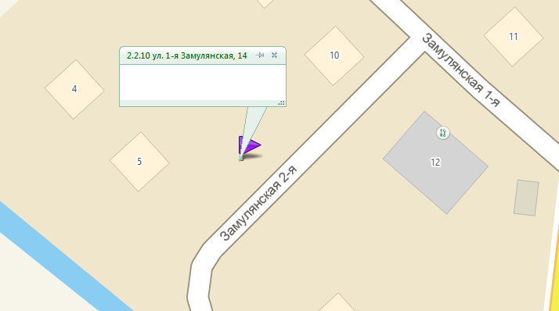
2.2.11 ул. 4-я Ипподромная, 1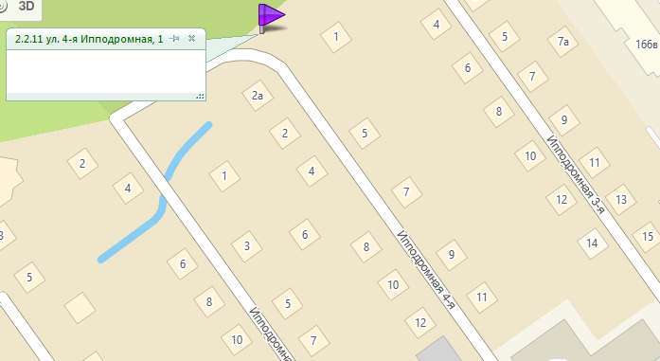
2.2.12 ул. 2-я Казанцевская, 21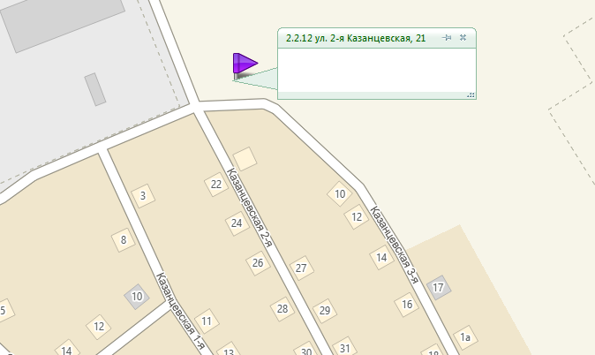
2.2.13 ул. 1-я Карьерная, 32 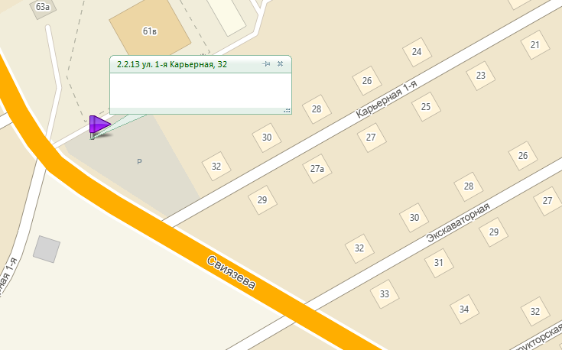
2.2.14 ул. 3-я Кордонная, 15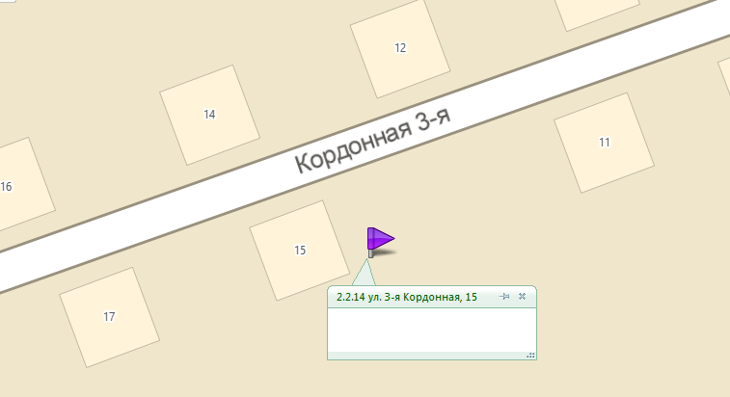
2.2.15 ш. Космонавтов, 192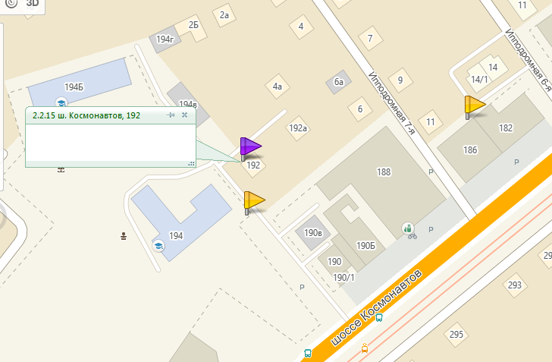
2.2.16 ул. 1-я Красавинская, 70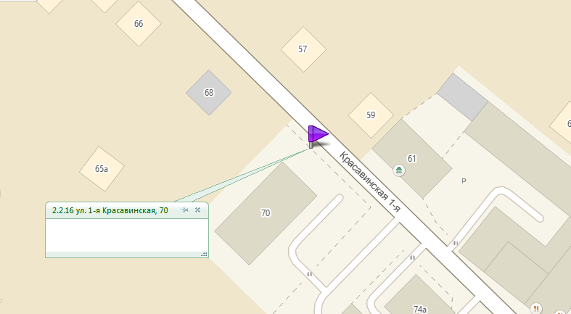
2.2.17 ул. Левченко, 31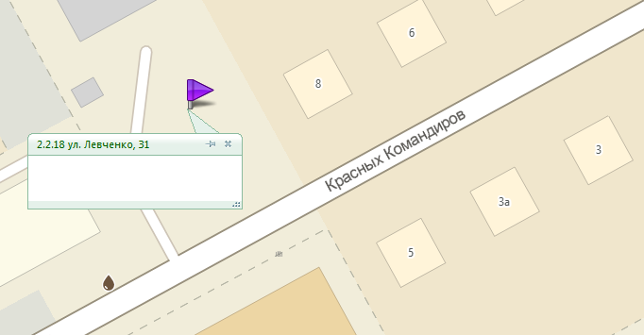
2.2.18 ул. 1-я Малосубботинская, 2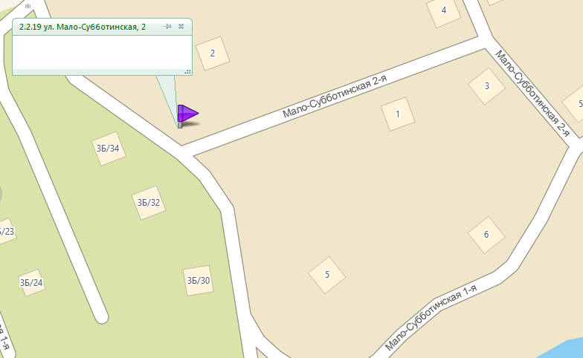2.2.19 ул. Оверятская, 1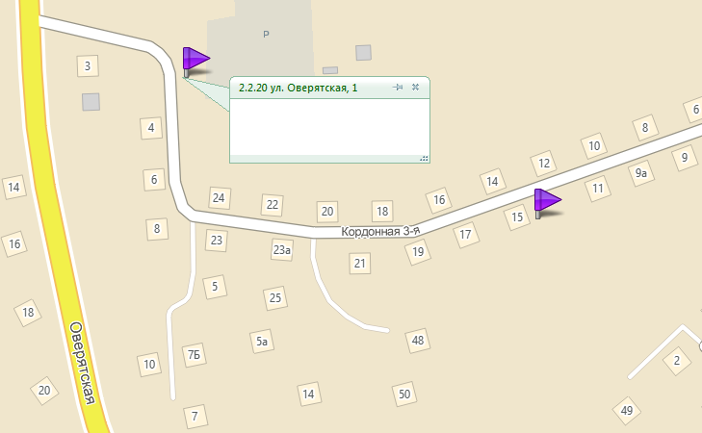
2.2.20 ул. Пойменная, 1а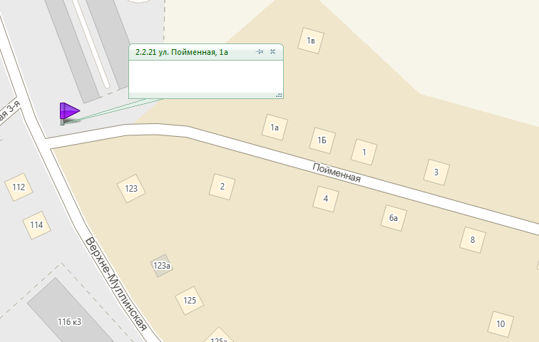
2.2.21 ул. Промышленная, 9а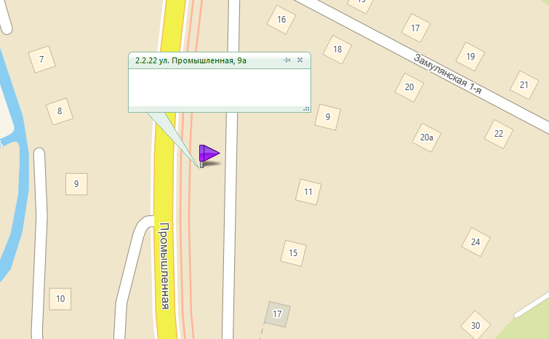
2.2.22 ул. Пыжевская, 25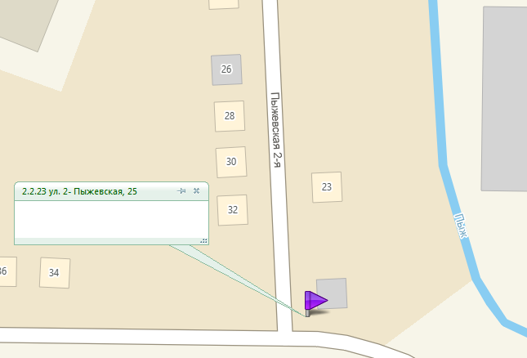
2.2.23 ул. 1-я Пыжевская, 38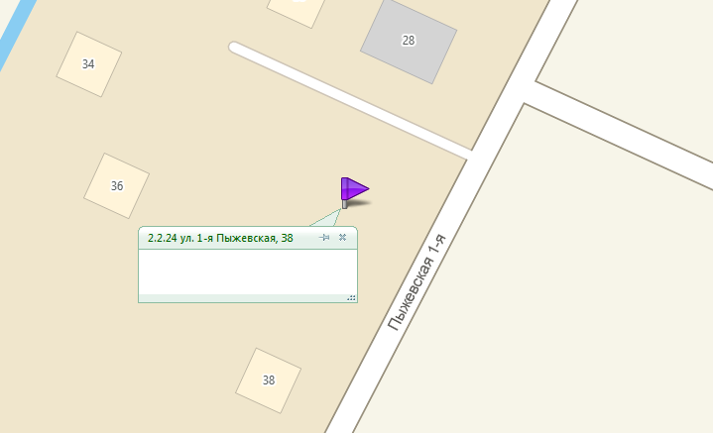
2.2.24 ул. 2-я Ремонтная, 17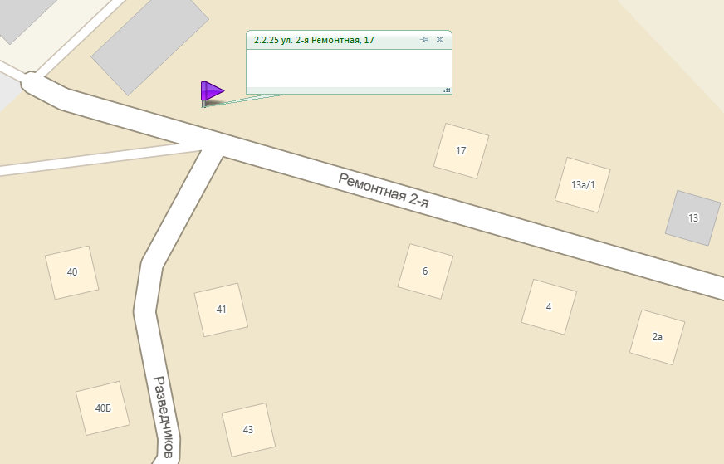
2.2.25 ул. Сталеваров, 36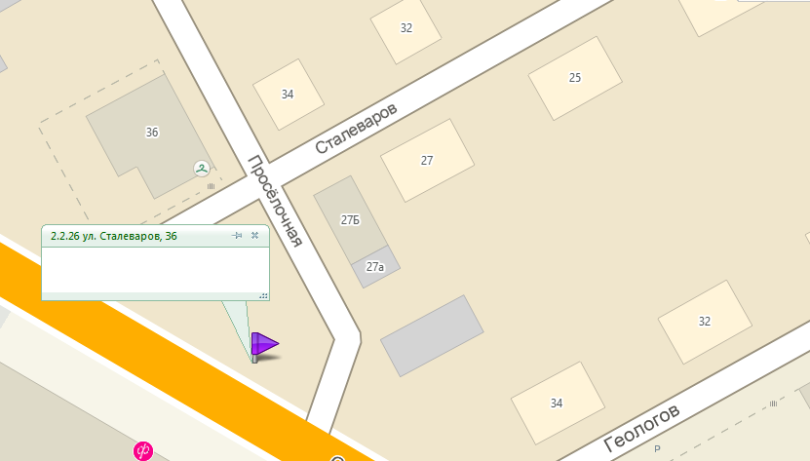
2.2.26 ул. Сусанина, 10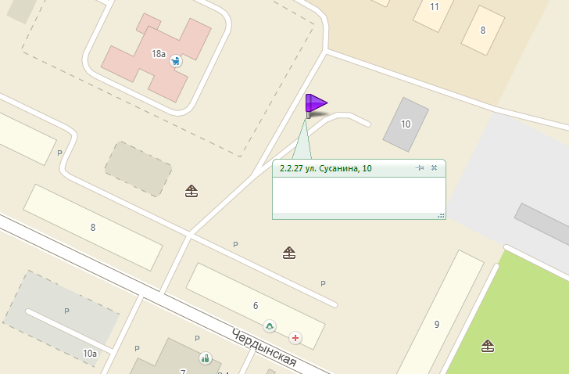
2.2.27 ул. Спартаковская, 2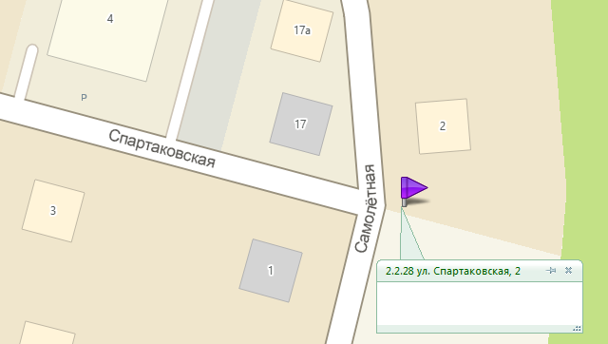
2.2.29 ул. Теплогорская, 13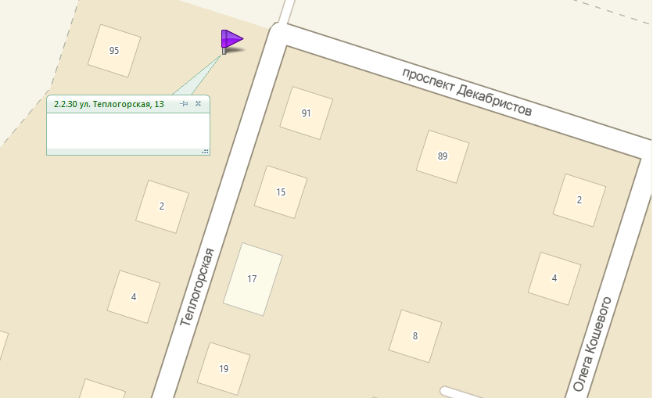
2.2.30 ул. 1-я Урожайная, 9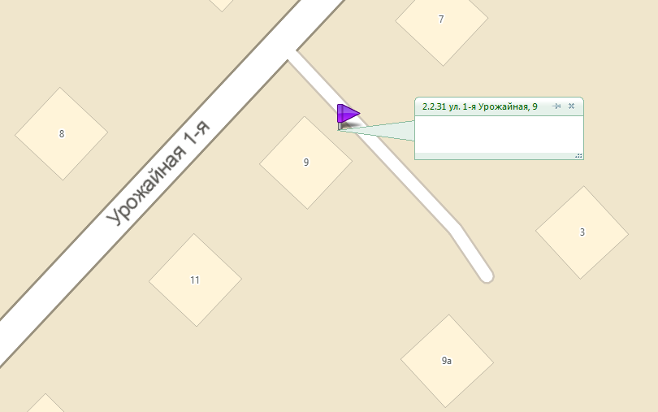
2.2.31 ул. 1-я Юнатская, 1а (ул. 1-я Верховая, 26)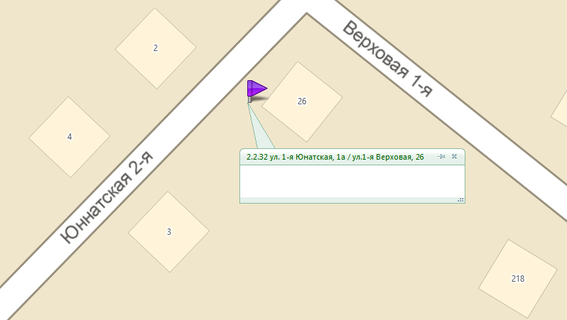
2.2.32 ул. 1-я Юннатская, 10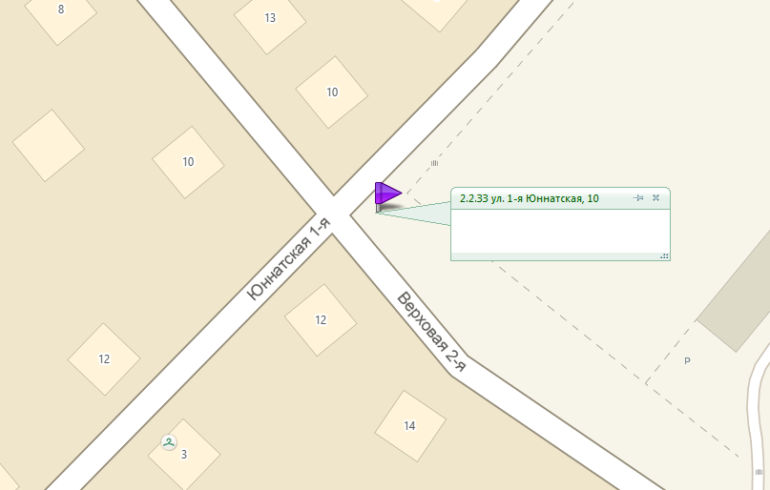

2.2.33 ул. Дачная, 7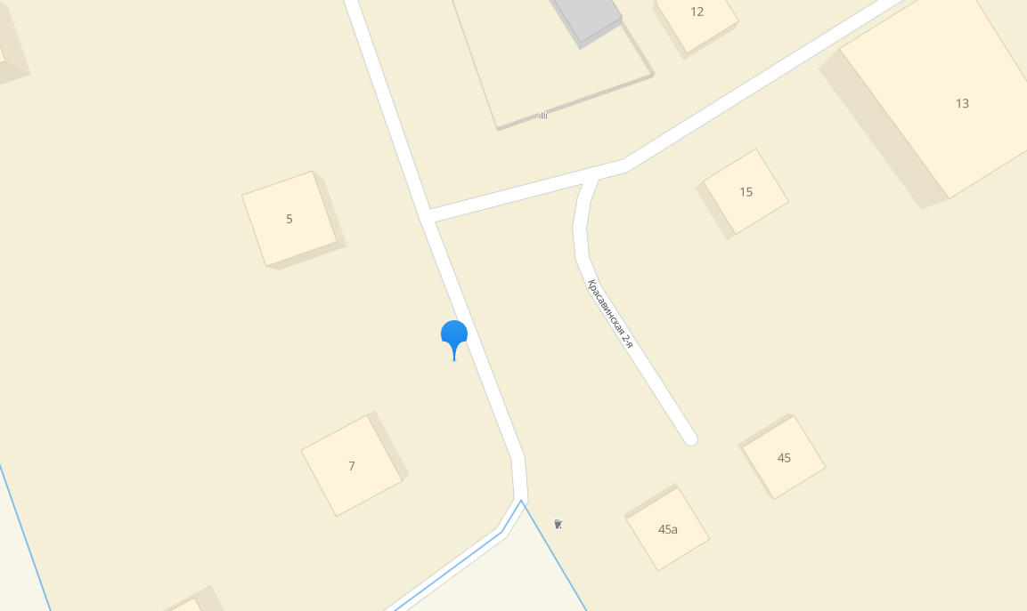
2.3.34 ул. 1-я Гиринская, 47
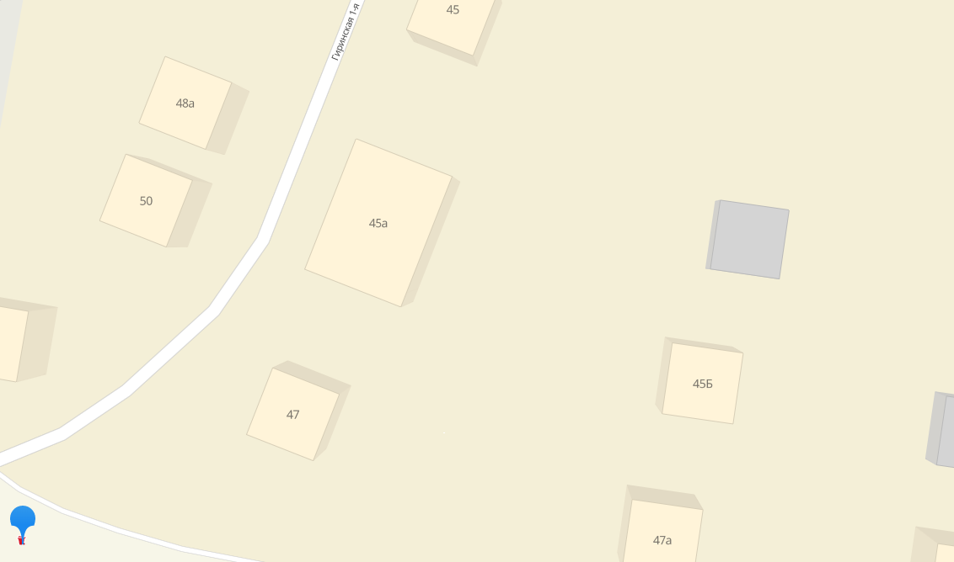

2.2.35 ул. 1-я Субботинская, 2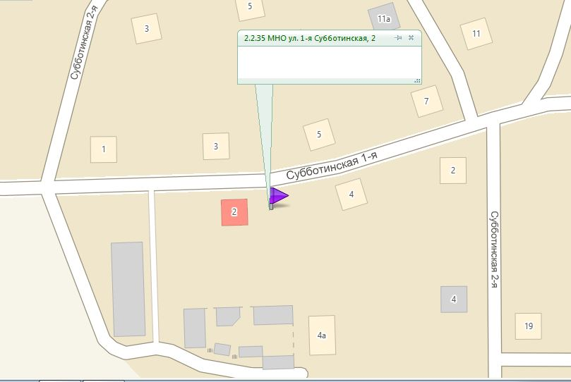
2.2.36 ул. 7-я Ипподромная, 6а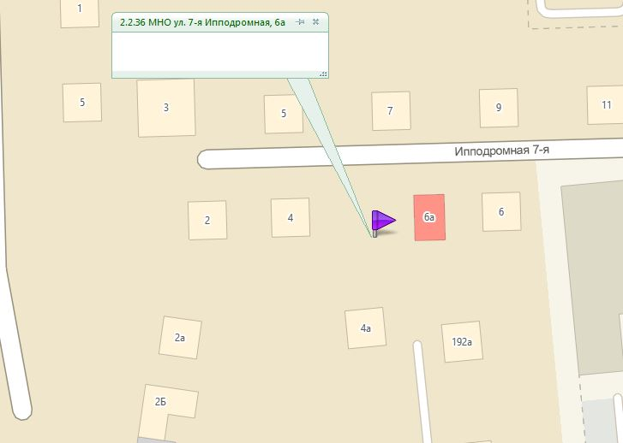
2.2.37 шоссе Космонавтов, 255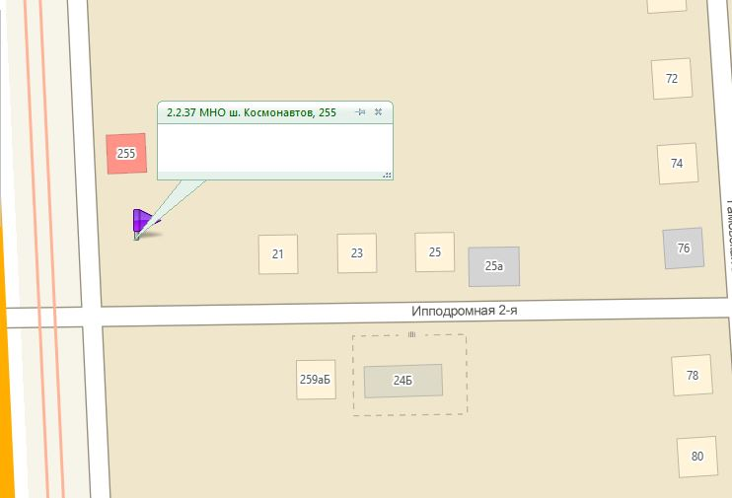
2.2.38 Молодогвардейская, 8
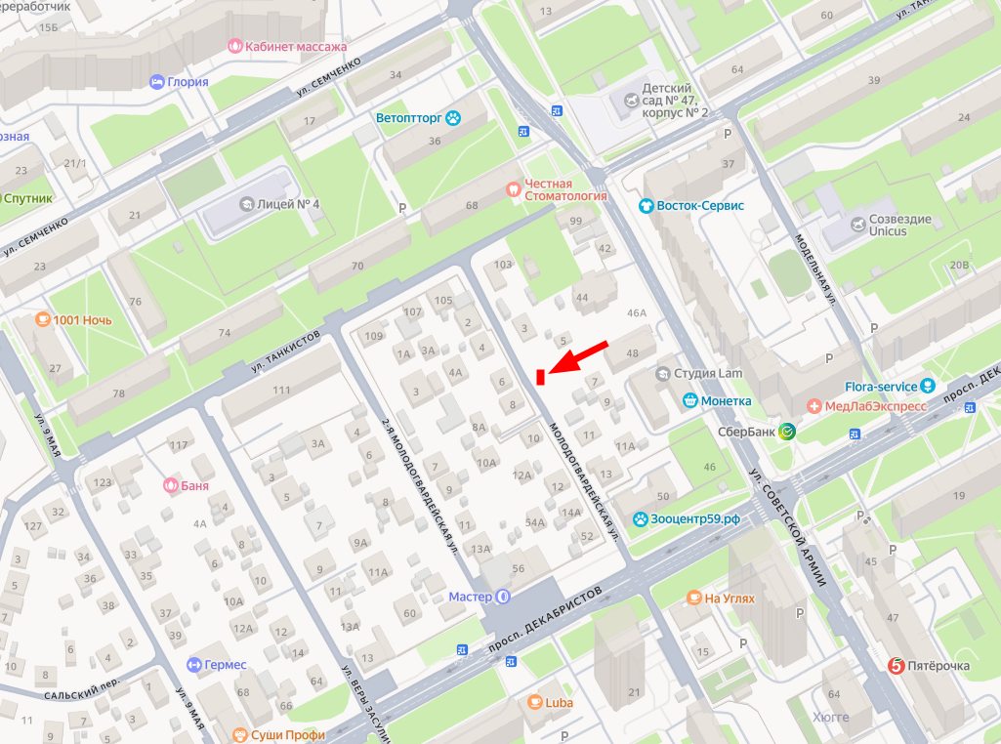
2.2.39 ул. Теплогорская, 20
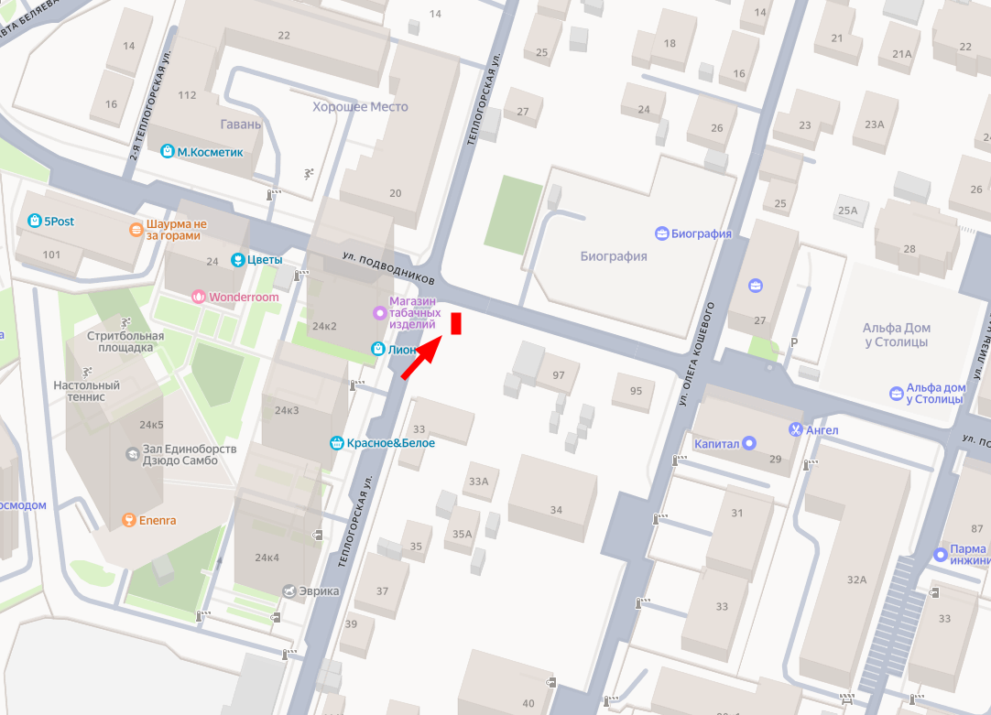
2.2.40 ул. Олега Кошевого, 29 (ликвидирована)
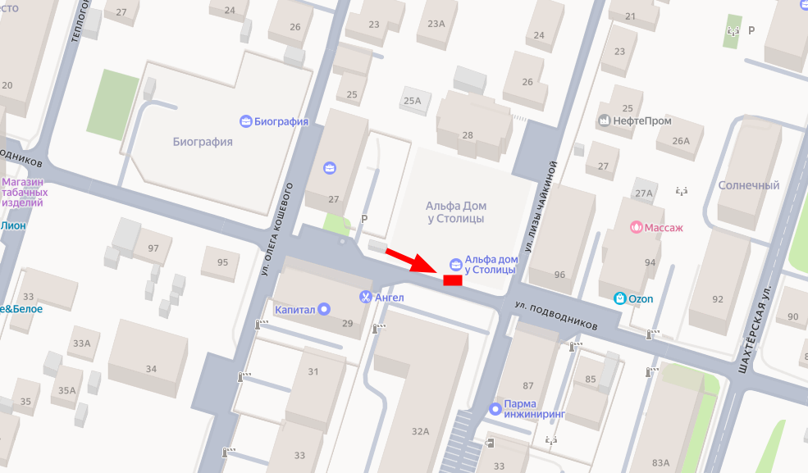
2.2.41 ул. Теплогорская, 20 (2)
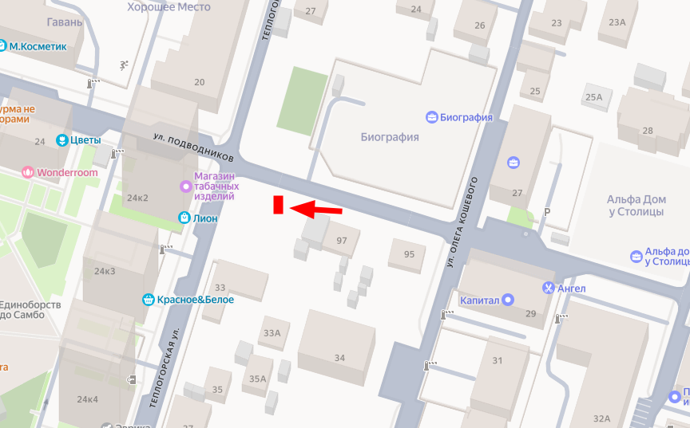
2.2.42 ул. Космонавта Леонова, СОТ «Улей»
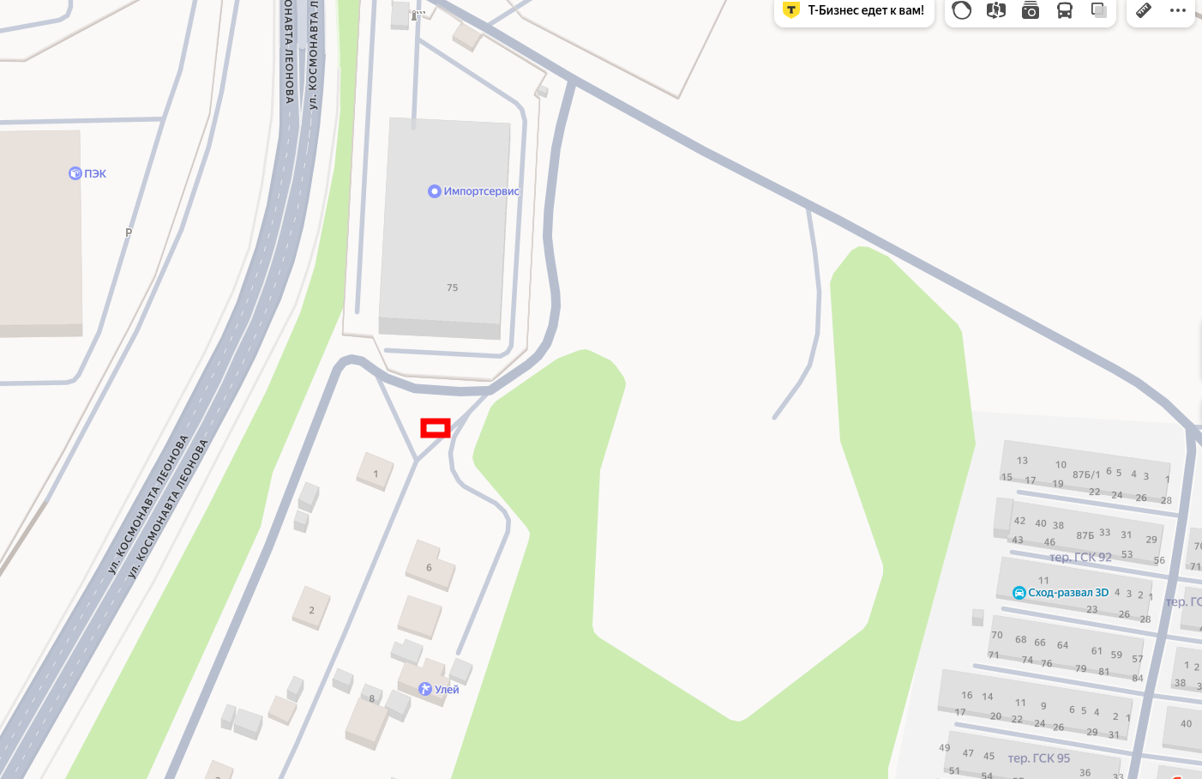
2.2.43 ул. Космонавта Леонова, 99
